Nota de prensa N° 035

INGRESOS POR IMPUESTO A LA RENTA E IGV IMPULSAN CRECIMIENTO DE 17,8% EN RECAUDACIÓN DE MAYO

- Se recaudaron S/ 2 712 millones más que en similar mes del año pasado.

En mayo, los ingresos tributarios del Gobierno Central, netos de devoluciones, ascendieron a S/ 12 637 millones, importe que representa un incremento de 17,8% respecto de similar mes del año pasado, y S/ 2,712 millones adicionales de recaudación, informó la Superintendencia Nacional de Aduanas y de Administración Tributaria (SUNAT).

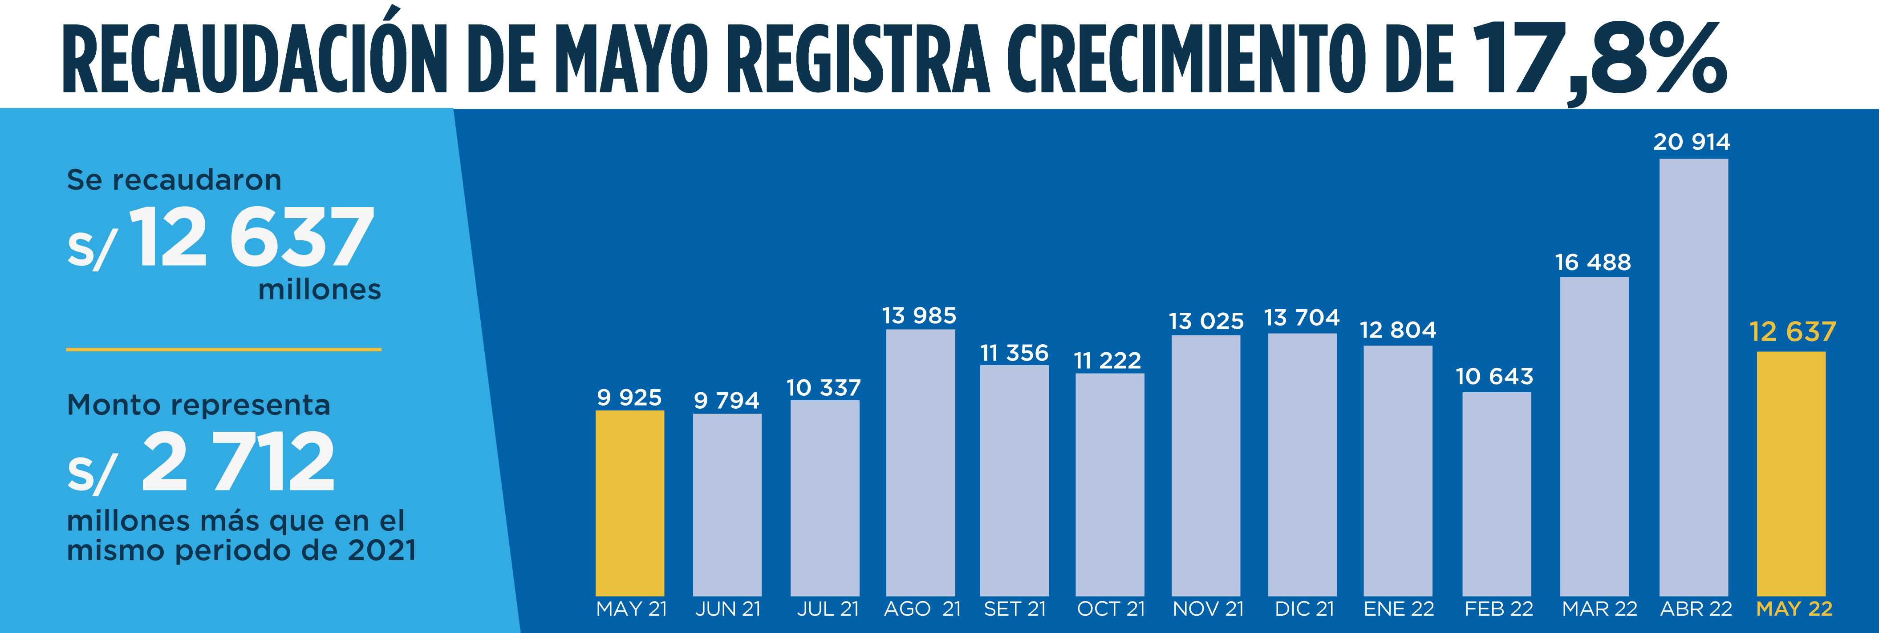

Factores determinantes del resultado de recaudación de mayo

- Los resultados del mes se reflejan en el incremento en los pagos del Impuesto a la Renta de Tercera Categoría (38,2%) e IGV (15,5%) como consecuencia de la buena performance de los sectores minería e hidrocarburos, en un contexto de altos precios de metales, petróleo y gas. A esto se añade un efecto a favor en los pagos a cuenta mensuales de Impuesto a la Renta por la aplicación de nuevos coeficientes, los que son superiores a los registrados el año anterior.

- También destaca el comportamiento de las actividades económicas en abril, que habría repercutido en la recaudación del IGV Interno y del Impuesto a la Renta empresarial a través de los mayores ingresos obtenidos por las empresas.

- Otro aspecto que se puede destacar son las facilidades implementadas por la SUNAT para agilizar todos los servicios que se brindan a los contribuyentes y usuarios de comercio exterior, lo que permite que cumplan oportunamente con sus obligaciones tributarias.

- Asimismo, durante mayo las importaciones se incrementaron en alrededor de 16% y el tipo de cambio en 0.2%; ambas variables con impacto favorable en la recaudación de los tributos aduaneros, en particular sobre el IGV correspondiente a las importaciones.

Resultados por tributos

- Impuesto a la Renta: La recaudación en mayo ascendió a S/ 4 679 millones, cifra que representa un incremento del 29,1% respecto de similar período del año 2021.

Este resultado refleja los mayores pagos por Rentas de Tercera Categoría y del Régimen Mype Tributario (RMT) que crecieron en 38,2%, así como de Rentas de Segunda Categoría que aumentaron en 74,6%.

Cabe resaltar que, en el caso de Segunda Categoría, los resultados reportados todavía reflejan las distribuciones de dividendos, en algunos sectores, debido a los buenos resultados empresariales del ejercicio 2021.

También destacaron los mayores pagos por Quinta Categoría (5,3%), Regularización (34,2%), No Domiciliados (28,1%) y Primera Categoría (8,3%).

- Impuesto General a las Ventas (IGV): En mayo, la recaudación por IGV alcanzó los S/ 7 521 millones, monto que representa un incremento de 15,5% con respecto a lo registrado en similar mes del 2021 y representa S/ 1 499 millones adicionales de recaudación.

El IGV Interno se incrementó en 19,0% al recaudarse S/ 3 990 millones, importe que superó en S/ 888 millones a lo recaudado en mayo de 2021. Por su parte, la recaudación por concepto de IGV a las importaciones ascendió a S/ 3 530 millones, monto que representa un crecimiento de 11,9% y S/ 611 millones adicionales a lo obtenido en mayo de 2021.

- Impuesto Selectivo al Consumo (ISC): La recaudación por ISC registró una caída de 19,8% alcanzando los S/ 572 millones. Dicho resultado se explicó por la disminución del ISC Interno (-6,5%) e ISC importaciones (-37,8%). Este resultado refleja el impacto del Decreto Supremo N° 068-2022-EF, que excluye de la aplicación del ISC a un grupo importante de partidas de combustibles con excepción de aquellos con alto octanaje y explica la fuerte disminución en el ISC a las importaciones de combustibles (-56,2%).

- Otros ingresos: La recaudación asociada a este rubro ascendió a los S/ 1 434 millones, monto que equivale a un crecimiento de 8,2% con respecto a mayo del año 2021. Dicho incremento se debió principalmente a los mayores pagos del Impuesto Temporal a los Activos Netos (1,3%), Impuesto Especial a la Minería (5,2%), fraccionamientos (11,1%) y Casinos y tragamonedas (84,7%).

- Devoluciones: Las devoluciones de impuestos realizadas durante mayo ascendieron a S/ 1 725 millones, monto que representó un crecimiento de 10,7% con respecto de similar mes del año pasado, destacando las mayores devoluciones a exportadores y aquellas correspondientes a la reciente campaña de Regularización del Impuesto a la Renta 2021.

ANEXOS

Recaudación por Tributo
(en millones de soles variación% real)

Gerencia de Comunicaciones e Imagen Institucional
Lima, viernes 3 de junio del 2022.

